[南通大学挑战：杨玉敏校长的神经再生研究遭遇数据质疑！是否能经得起考验？](https://mp.weixin.qq.com/s?__biz=Mzk2NDM2NTQxOQ==&mid=2247487398&idx=1&sn=0282513f57a082d8a9a9ac7b954b2e1c)

原创学术需风清[学术风清](javascript:void(0);)2025-04-25 09:54:34福建



点击箭头处“蓝色字”，关注我们哦！！

近日，发表于《Biomaterials》杂志的一项研究引起了广泛关注。这篇名为"Application of conductive PPy/SF composite scaffold and electrical stimulation for neural tissue engineering"的论文，由Yahong Zhao、Yunyun Liang、Supeng Ding、Kunyu Zhang,以及Haiquan Mao(通讯作者)和南通大学校长兼党委书记Yumin Yang(通讯作者)共同撰写，现正面临数据真实性的质疑。





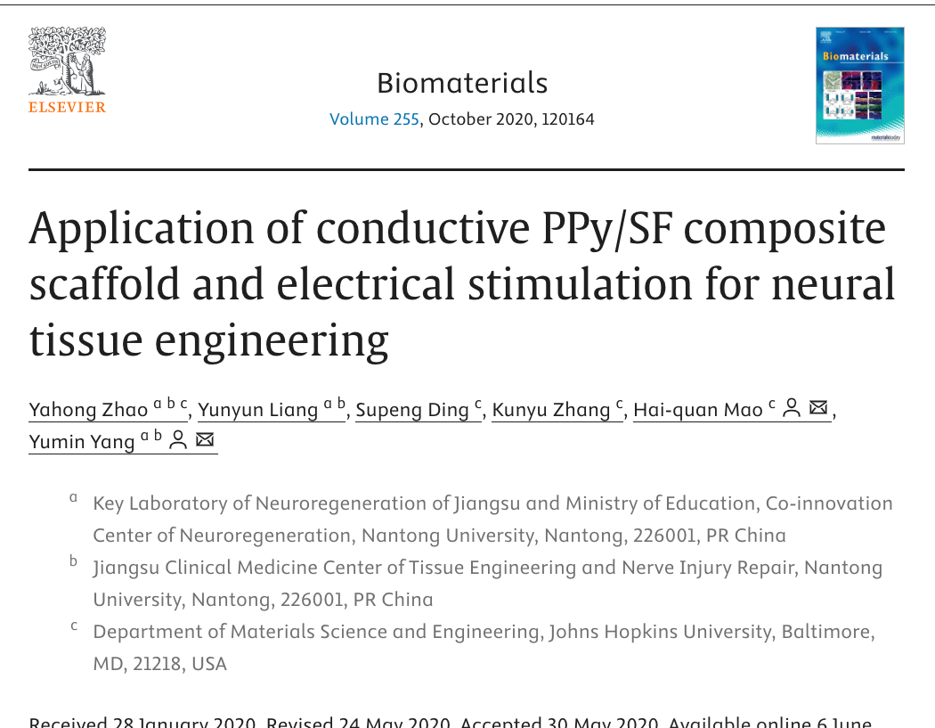





**研究背景与核心：**



该研究重点探讨了导电聚吡咯/丝素蛋白复合支架结合电刺激技术在神经组织工程中的应用潜力。研究团队致力于通过创新的材料科学方法，推动神经再生领域的技术进步。然而，随着时间的推移，论文中的一些数据被学界质疑。









**学术争议的起源：**



在2025年4月，评论员Archasia Belfragei指出论文中的图像存在重复问题。具体来说，图5A的两个面板被发现比预期更加相似：





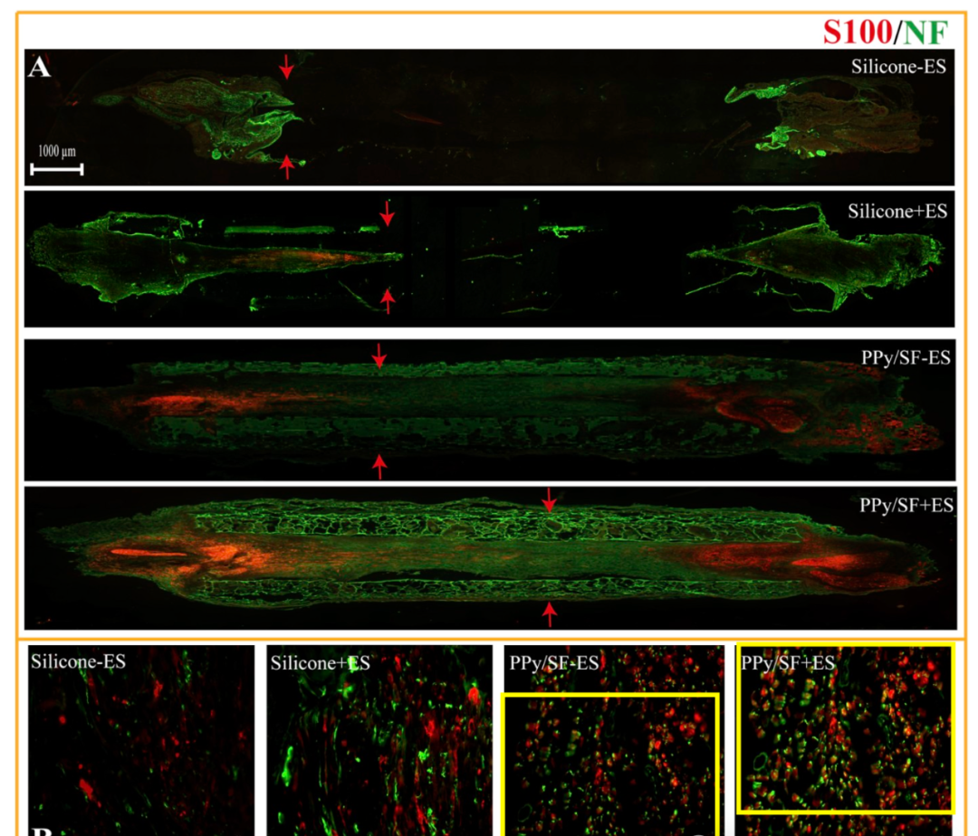

评论员的质疑引发了广泛讨论，并要求作者对此进行澄清。同样，图6中的一些面板也被怀疑可能存在重叠：





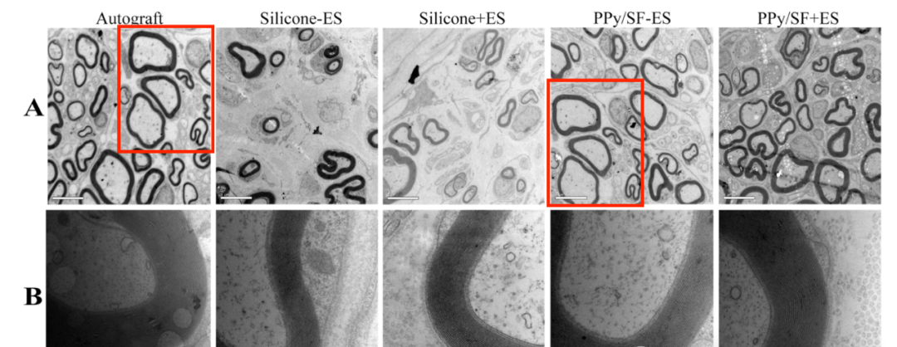

此后，评论员Illex Illecebrosus发布了一段动图，提供了进一步的证据支持图5A中的重叠指控：





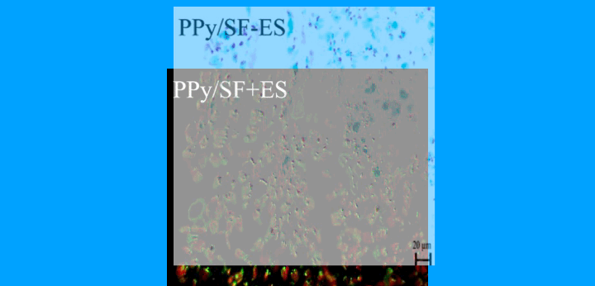





**消息来源**



https://pubpeer.com/publications/9413C7B26D8AB88553573D5532CA71#0





声明      若认为本内容侵犯您的权益请及时联系我们









**欢迎积极投稿营造良好科研氛围**



